Používateľská príručka

Táto príloha obsahuje návod na použitie existujúcej funkcionality v tejto aplikácii. Pomocou obrázkov obrazoviek popisuje používateľské príbehy akými sú prezeranie rozvrhu, vyhľadávanie výrazov, prezeranie odchodu autobusov a električiek, jedálnych lístkov, máp budovy a okolia, zisťovanie ďalších informácií o budove a nahlasovanie chýb aplikácie.

Prezeranie rozvrhu

Po zapnutí aplikácie sa používateľovi naskytne pohľad na hlavnú obrazovku (Obr. 1a), ktorá mu ponúka možnosť prihlásenia sa do AISu. Kliknutím na vyznačený priestor sa zobrazí obrazovka na prihlásenie (Obr. 1b) s formulárom, do ktorého používateľ vpíše svoje prihlasovacie údaje do AISu. Pokiaľ prihlasovanie prebehlo úspešne, používateľ si môže prezerať svoj osobný rozvrh v prehľadnej tabuľke, čo je možné vidieť na Obr. 1c. Položky v tejto tabuľke, ktoré sú vyznačené zelenou farbou, predstavujú prednášky, pričom cvičenia sú zvýraznené modrou farbou. Každá z položiek obsahuje číslo miestnosti, v ktorej sa daná prednáška/cvičenie koná a samotný názov predmetu. Na každú z nich je možné kliknúť, čím je používateľ presmerovaný na detailnú obrazovku daného predmetu - Obr. 2.

|  |  |  |
| --- | --- | --- |
| C:\Users\Nika\Desktop\TP doku\screeny\modified\1.png | C:\Users\Nika\Desktop\TP doku\screeny\Screenshot_2015-04-22-22-29-59.png | C:\Users\Nika\Desktop\TP doku\screeny\Screenshot_2015-04-22-22-30-21.png |
| a) | b) | c) |

Obr. a) hlavná obrazovka, b) obrazovka na prihlásenie sa, c) tabuľkový rozvrh používateľa

Na tejto obrazovke (Obr. 2) je možné vidieť, či ide o prednášku alebo cvičenie, presný čas trvania daného kurzu, miestnosť, v ktorej sa predmet vyučuje, názov predmetu a vyučujúceho. Odkazy, na ktoré je v tejto obrazovke možné kliknúť, sú vyznačené červenou elipsou spolu s poradovým číslom. Poradie odkazov na tejto obrazovke zodpovedá poradiu obrazoviek na Obr. 3.

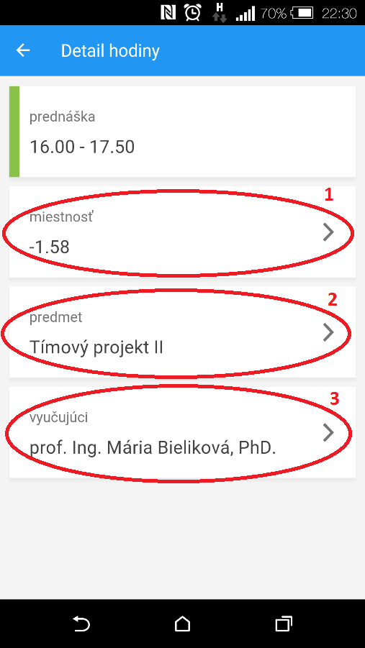

Obr. Obrazovka detailu predmetu

Obrazovka detailu miestnosti (Obr. 3a) obsahuje názov budovy, v ktorej sa daná miestnosť nachádza, názov tejto miestnosti a rozvrh prednášok/cvičení, ktoré sa v tejto miestnosti počas týždňa vyučujú. Táto obrazovka môže takisto obsahovať meno správcu miestnosti alebo meno vyučujúceho v prípade, že ide o kanceláriu. Ak sa používateľ dostane na obrazovku k predmetu (Obr. 3b), má možnosť vidieť zodpovedajúci rozvrh prednášok a cvičení spolu s údajom, či ide o letný alebo zimný semester. Detail vyučujúceho obsahuje jeho meno, umiestnenie kancelárie, kontaktnú emailovú adresu (voliteľné telefónne číslo) a jeho osobný rozvrh.

|  |  |  |
| --- | --- | --- |
| C:\Users\Nika\Desktop\TP doku\screeny\Screenshot_2015-04-22-22-30-37.png | C:\Users\Nika\Desktop\TP doku\screeny\Screenshot_2015-04-22-22-31-08.png | C:\Users\Nika\Desktop\TP doku\screeny\Screenshot_2015-04-22-22-30-44.png |
| a) | b) | c) |

Obr. a) obrazovka pre miestnosť, b) predmet, c) vyučujúceho

Vyhľadávanie

V našej aplikácii je možné vyhľadávať nad množinou vyučujúcich, predmetov, miestností a MHD zastávok. Na hlavnej obrazovke (Obr. 4a) sa nachádza vyhľadávací panel, do ktorého môže používateľ začať písať hľadaný objekt z uvedenej množiny, čo je znázornené na Obr. 4b. Tento vyhľadávací panel používateľovi počas písania dynamicky ponúka najvhodnejšie výrazy. Úspešné vyhľadanie výrazu sa ukladá do histórie hľadaní používateľa, čo sa zobrazuje na hlavnej obrazovke (Obr. 4c).

|  |  |  |
| --- | --- | --- |
| C:\Users\Nika\Desktop\TP doku\screeny\modified\5.png | C:\Users\Nika\Desktop\TP doku\screeny\modified\2.png | C:\Users\Nika\Desktop\TP doku\screeny\modified\3.png |
| a) | b) | c) |

Obr. a) hlavná obrazovka, b) obrazovka pre vyhľadávanie, c) hlavná obrazovka s históriou vyhľadávania

Prezeranie odchodov spojov

Aplikácia poskytuje aj prehľadný zoznam odchodov autobusov a električiek. Používateľ sa k tejto funkcionalite dostane kliknutím na položku *MHD* v hlavnej obrazovke (Obr. 5a). Hlavná obrazovka zastávok MHD (Obr. 5b) obsahuje 2 hlavné zastávky: *Botanická záhrada* a *ZOO*. Po kliknutí na jednu z nich, v našom prípade na zastávku *Botanická záhrada*, sa otvorí zoznam električiek a autobusov (Obr. 6a) spolu s ich konečnými zástavkami, na ktoré sa vieme z tejto zastávky dostať. Pri každej električke alebo autobuse je uvedený zostávajúci čas ich príchodu.

|  |  |
| --- | --- |
| C:\Users\Nika\Desktop\TP doku\screeny\modified\6.png | C:\Users\Nika\Desktop\TP doku\screeny\modified\7.png |
| a) | b) |

Obr. a) hlavná obrazovka, b) hlavná obrazovka zastávok MHD

V prípade, že používateľ klikne na jednu z položiek v tomto zozname, napríklad autobus číslo 32, otvorí sa mu nová obrazovka (Obr. 6b) so všetkými časmi odchodov tohto autobusu. Pri každom autobuse/električke sa nachádza ikona , pomocou ktorej si používateľ môže pridať daný spoj medzi svoje obľúbené spoje, čoho výsledok sa zobrazuje na hlavnej obrazovke zastávok MHD (Obr. 6c).

|  |  |  |
| --- | --- | --- |
| C:\Users\Nika\Desktop\TP doku\screeny\modified\8.png | C:\Users\Nika\Desktop\TP doku\screeny\Screenshot_2015-04-22-22-29-29.png | C:\Users\Nika\Desktop\TP doku\screeny\Screenshot_2015-05-03-21-56-32.png |
| a) | b) | c) |

Obr. a) rozkliknutá obrazovka zastávok MHD, b) obrazovka zobrazujúca časy odchodov pre konkrétny autobus, c) obrazovka s pridaným obľúbeným spojom

Prezeranie jedálnych lístkov

Naša aplikácia momentálne poskytuje jedálne lístky štyroch jedální, ktorých zoznam si používateľ môže prezrieť na obrazovke (Obr. 7b), ktorá sa zobrazí po kliknutí na položku *Jedálne* na hlavnej obrazovke (Obr. 7a). Pri každej jedálni je zobrazená otváracia doba pre aktuálny deň. Po kliknutí na jednu z jedální je používateľ presmerovaný priamo na aktuálny jedálny lístok, pričom na prepínanie medzi dňami (nasledujúci alebo predchádzajúci deň) sú k dispozícii šípky.

|  |  |
| --- | --- |
| C:\Users\Nika\Desktop\TP doku\screeny\modified\9.png | C:\Users\Nika\Desktop\TP doku\screeny\modified\10.png |
| a) | b) |

Obr. a) hlavná obrazovka, b) hlavná obrazovka jedální

Cena jedla, ktorá je uvedená ako prvá, platí pre študentov a druhá predstavuje bežnú cenu. Kliknutím na ikonu  sa otvorí obrazovka (Obr. 8b) obsahujúca informácie o aktuálnej jedálni, akými sú otváracie hodiny, lokalita a jej webová stránka.

|  |  |
| --- | --- |
| C:\Users\Nika\Desktop\TP doku\screeny\modified\11.png | C:\Users\Nika\Desktop\TP doku\screeny\Screenshot_2015-04-22-22-28-26.png |
| a) | b) |

Obr. a) obrazovka jedálneho lístka, b) informácie o konkrétnej jedálni

Prezeranie máp budovy a okolia

Na ľahšie zorientovanie sa v budove a mimo nej poskytuje naša aplikácia mapy budovy a okolia. K týmto mapám je možné dostať sa cez hlavnú obrazovku (Obr. 9a) kliknutím na položku *Mapy*. Obrazovka máp sa skladá z dvoch častí: obrazovka mapy budovy (Obr. 9b) a mapy okolia (Obr. 9c). V mape budovy je možné prepínať sa medzi jednotlivými poschodiami budovy pomocou dolných tlačidiel. Obe mapy sú interaktívne – je možné ich posúvať, vzďaľovať a približovať, ale hlavne klikať na isté časti mapy. V mapách budovy sú to miestnosti, na ktoré kliknutie spôsobí presmerovanie používateľa na detail miestnosti (Obr. 3a). Naopak, v mape okolia dokáže používateľ kliknúť na vyznačené jedálne - 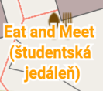 alebo zastávky - 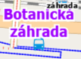. Kliknutím na jedáleň je odkázaný na obrazovku s jedálnym lístkom (Obr. 8a) a kliknutím na zastávku zase na obrazovku k tejto zastávke (Obr. 6a).

|  |  |  |
| --- | --- | --- |
| C:\Users\Nika\Desktop\TP doku\screeny\modified\12.png | C:\Users\Nika\Desktop\TP doku\screeny\Screenshot_2015-04-22-22-29-38.png | C:\Users\Nika\Desktop\TP doku\screeny\Screenshot_2015-04-22-22-29-45.png |
| a) | b) | c) |

Obr. a) hlavná obrazovka, b) obrazovka poschodia budovy, c) obrazovka mapy okolia

Na mapu budovy sa môže používateľ dostať z každej obrazovky, na ktorej sa nachádza interaktívna ikona . Táto ikona sa spája s konkrétnou miestnosťou, preto je po zobrazení mapy budovy daná miestnosť vysvietená, čo sa dá vidieť na Obr. 10.

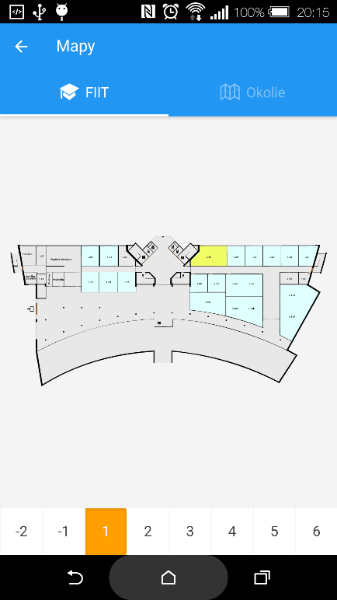

Obr. Vysvietená miestnosť na mape budovy

Zistenie ďalších informácií o budove

Študenti používajúci túto aplikáciu sa zaujímajú aj o ďalšie informácie o budove, medzi ktoré patrí fakultný harmonogram, otváracie hodiny študijného oddelenia, užitočné odkazy či informácie o samotnej aplikácii. Všetky tieto údaje sa dajú nájsť práve v bočnom menu (Obr. 11b), ktoré sa otvorí buď kliknutím na ikonu  na hlavnej obrazovke (Obr. 11a) alebo vytiahnutím tohto menu z ľavého okraju monitora, čo je možné z ktorejkoľvek obrazovky.

|  |  |
| --- | --- |
| C:\Users\Nika\Desktop\TP doku\screeny\modified\13.png | C:\Users\Nika\Desktop\TP doku\screeny\Screenshot_2015-05-03-22-16-52.png |
| a) | b) |

Obr. a) hlavná obrazovka, b) bočné menu aplikácie

Po kliknutí na položku *Harmonogram* v bočnom menu sa zobrazí prehľadný fakultný harmonogram (Obr. 12a). Kvôli jednoduchému zorientovaniu sa v dátumoch udalostí sú položky, ktoré sa už udiali, vyznačené šedou farbou. K študijnému oddeleniu (Obr. 12b) sú poskytnuté informácie o otváracích hodinách, čísle miestnosti, kde sa toto oddelenie nachádza a menách pracovníčok, ktoré tu pracujú.

|  |  |
| --- | --- |
| C:\Users\Nika\Desktop\TP doku\screeny\Screenshot_2015-04-22-22-31-18.png | C:\Users\Nika\Desktop\TP doku\screeny\Screenshot_2015-04-22-22-31-26.png |
| a) | b) |

Obr. a) obrazovka harmonogramu, b) obrazovka študijného oddelenia

Na obrazovke *O aplikácii* (Obr. 13a) sú uvedené odkazy na predošlé tímy, ktoré na tomto projekte pracovali, verzia aplikácie a ďalšie informácie. Obrazovka s odkazmi (Obr. 13b) poskytuje študentom užitočné externé odkazy týkajúce sa fakulty a štúdia na nej.

|  |  |
| --- | --- |
| C:\Users\Nika\Desktop\TP doku\screeny\Screenshot_2015-04-22-22-31-49.png | C:\Users\Nika\Desktop\TP doku\screeny\Screenshot_2015-04-22-22-31-36.png |
| a) | b) |

Obr. a) obrazovka O aplikácii, b) odkazy na dôležité stránky

Nahlásenie chyby a nastavenie aplikácie

V bočnom menu (Obr. 11b) sa taktiež nachádza obrazovka (Obr. 14a), pomocou ktorej nám používateľ môže nahlásiť chybu aplikácie. Povinnou položkou v tomto formuláre je *Opis chyby* a nepovinnou *E-mail* pre prípad, že by používateľ chcel dostať spätnú väzbu na nahlásenú chybu.

V aplikácii sa nachádzajú tri rôzne nastavenia (Obr. 14b), ktoré si môže používateľ prispôsobiť. Prvým z nich je voľba, či je aktuálny používateľ zamestnancom fakulty (inak by sme takého zamestnanca nedokázali prihlásiť do AISu). Ak sa používateľ označí ako jeden zo zamestnancov, musí uviesť správne prihlasovacie údaje do AISu na obrazovke Obr. 1b. Zapnutie ladiaceho režimu len zviditeľní ďalšie informácie o aplikácii nachádzajúce sa na obrazovke O aplikácii (Obr. 13a). Posledným nastavením je počet minút, ako dlho sa má zobrazovať najbližšia hodina na hlavnej obrazovke (Obr. 14c) po jej začatí. Maximálna možnosť oneskorenia je 1 hodina.

|  |  |  |
| --- | --- | --- |
| C:\Users\Nika\Desktop\TP doku\screeny\Screenshot_2015-04-22-22-32-00.png | C:\Users\Nika\Desktop\TP doku\screeny\Screenshot_2015-05-03-22-33-23.png | C:\Users\Nika\Desktop\TP doku\screeny\modified\14.png |
| a) | b) | c) |

Obr. a) obrazovka na nahlasovanie chýb, b) nastavenia aplikácie, c) hlavná obrazovka